LAPORAN AKHIR

SISTEM TERDISTRIBUSI



Dosen Pengampu :
Husni S.Kom.,M.Kom.
19790722 200312 1 001

Disusun Oleh :
Lilik Murdiyah (200411100011)
Fikri Ainun Najib (200411100153)
Moch. Rafi Saputra (200411100089)
Fathony syaenulloh (200411100073)

PRODI TEKNIK INFORMATIKA
JURUSAN TEKNIK INFORMATIKA
FAKULTAS TEKNIK
UNIVERSITAS TRUNOJOYO MADURA
2022

- Desain
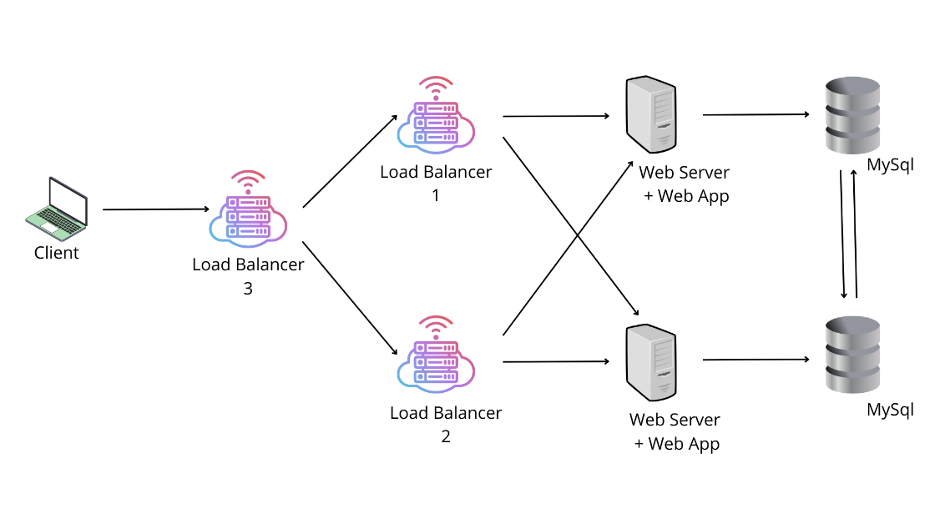
- Tutorial Konfigurasi Jaringan Pada VirtualBox
Pada awalnya, sebuah virtual pada virtualbox akan memiliki ip yang sejalan dengan komputer utamanya, jadi perlu konfigurasi agar komputer memiliki ip nya sendiri.

Pada contoh kasus kali ini kita akan menggunakan:
Server 1 : 192.168.1.11
Server 2 : 192.168.1.12
Load Balancer 1 : 192.168.1.13
Load Balancer 2 : 192.168.1.14
Load Balancer 3 + Client : 192.168.1.15

Langkah - langkah untuk konfigurasi Jaringan pada virtualbox:
- Buka terminal ubuntu
- install konfigurasi lainnya sebelumnya dengan perintah dibawah ini:
sudo apt install net-tools
sudo apt-get install nano
sudo apt-get install pacman
sudo apt-get install network-manager
=====
sudo apt update
sudo apt upgrade
========
- masuk ke directory netplan, ketikkan cd /etc/netplan, enter
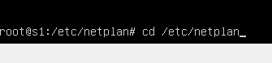
- cek ip address, dengan perintah ip a, enter
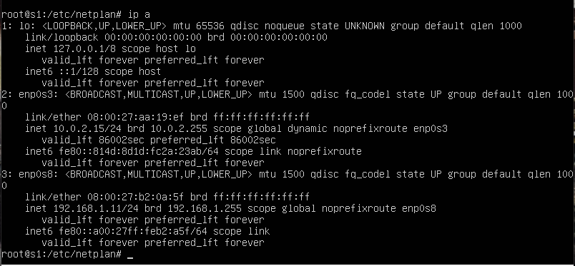
- lalu cek isi directory netplan, ketikkan ls, enter
- didalamnya terdapat file 01-network-manager-all yang berekstensi yaml yang merupakan ekstensi dari markup language
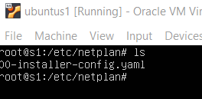
- buka terminal baru,ketikkan sudo nano 01-network-manager-all.yaml untuk membuka dan mengeditnya
- 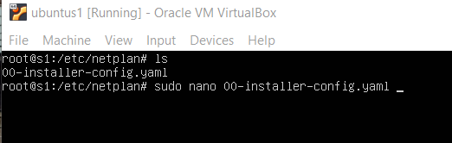
- file ini akan digunakan untuk mengkonfigurasi dengan ip statis masing-masing komputer
- lalu kita akan melihat tipe jaringan yang digunakan, ada versi dan renderer.
- dan tambahkan di baris baru, di dalam 01-network-manager-all.yaml dengan code dibawah ini:
network:
renderer: NetworkManager
ethernets:
enp0s8:
dhcp4: no
addresses: [192.168.1.11/24]
routes:
- to: default
via: 192.168.1.1
nameservers:
addresses: [8.8.8.8,8.8.4.4]
version: 2
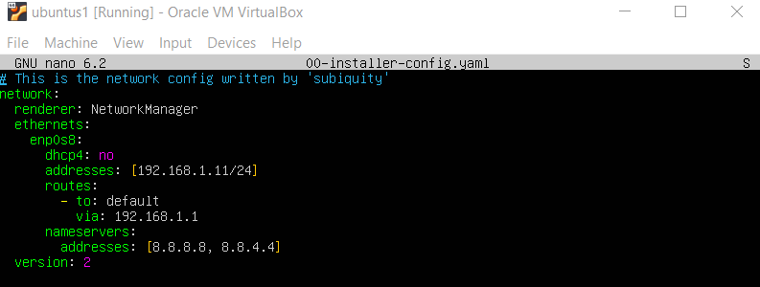

- lalu klik ctrl +s untuk menyimpan
- lalu klik ctrl +x, untuk keluar
- ketik sudo netplan try untuk mengkonfigurasi
- pada baris baru, ketikkan sudo netplan apply
- cek lagi ip address, dengan mengetik ip a
- dan konfigurasi telah selesai
- untuk komputer dengan web server 2 dilakukan hal yang sama dengan addresses ; 192.168.1.12/24
network:
renderer: NetworkManager
ethernets:
enp0s8:
dhcp4: no
addresses: [192.168.1.12/24]
routes:
- to: default
via: 192.168.1.1
nameservers:
addresses: [8.8.8.8,8.8.4.4]
version: 2
- untuk komputer dengan load balancer 1 dilakukan hal yang sama dengan addresses:192.168.1.13/24
network:
renderer: NetworkManager
ethernets:
enp0s8:
dhcp4: no
addresses: [192.168.1.13/24]
routes:
- to: default
via: 192.168.1.1
nameservers:
addresses: [8.8.8.8,8.8.4.4]
version: 2
- untuk komputer dengan load balance 2 dilakukan hal yang sama dengan addresses:192.168.1.14/24
network:
renderer: NetworkManager
ethernets:
enp0s8:
dhcp4: no
addresses: [192.168.1.14/24]
routes:
- to: default
via: 192.168.1.1
nameservers:
addresses: [8.8.8.8,8.8.4.4]
version: 2
- untuk komputer dengan load balancer 3 dilakukan hal yang sama dengan addresses:192.168.1.15/24
network:
renderer: NetworkManager
ethernets:
enp0s8:
dhcp4: no
addresses: [192.168.1.15/24]
routes:
- to: default
via: 192.168.1.1
nameservers:
addresses: [8.8.8.8,8.8.4.4]
version: 2

- Tutorial Instalasi dan Konfigurasi Nginx pada Ubuntu
Konfigurasi dan Instalasi Nginx akan dilakukan di komputer web server 1 dan web server 2. selain digunakan untuk web server, pada kesempatan kali ini Nginx akan digunakan untuk membuat app juga. sehingga kegunaannya akan rangkap.

Pada contoh kasus kali ini kita akan menggunakan:
Server 1 : 192.168.1.11
Server 2 : 192.168.1.12

Langkah - langkah untuk instalasi dan konfigurasi Nginx pada Ubuntu (server)
- buka komputer dengan web server 1, lalu login
- kemudian cek ip address pada web server 1 dengan perintah ip a
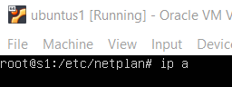
- lalu pastikan sudah menggunakan repository yang terbaru, dengan perintah sudo apt-get update && upgrade, enter
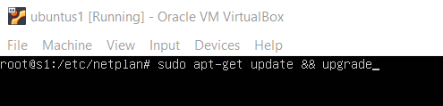
- selanjutnya, lakukan proses instalasi nginx pada komputer webserver1 dengan perintah, sudo apt install nginx -y , lalu enter
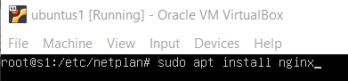
- lakukan instalasi yang sama pada web server 2
- jika sudah selesai menginstal, masuk ke directory ketikkan cd /var/www/
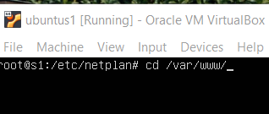
- untuk mengecek file yang ada di dalam directory dengan perintah ls pada terminal
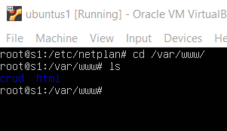
- jika di dalam folder /www terdapat folder html masuk ke folder html tersebut dengan perintah cd html/, lalu enter
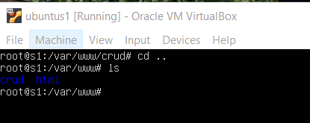
- selanjutnya terdapat file index.html pada folder html
- ketikkan nano index.html untuk membuat atau membuka, lalu enter
- lakukan edit pada teks php sesuai kebutuhan dan project, seperti dibawah:

<!DOCTYPE html>
<html>
<body>
<h1> HALO</h1>
</body>
</html>

- lakukan hal yang sama juga pada web server 2
<!DOCTYPE html>
<html>
<body>
<h1> HALO</h1>
</body>
</html>

- lalu pindah ke client, lakukan uji coba
- buka browser, coba akses web server dengan ketikkan 192.168.1.11 dan 192.168.1.12 di bagian url
- jika berhasil maka akan masuk ke halaman html yg sudah di edit tadi. seperti dibawah ini
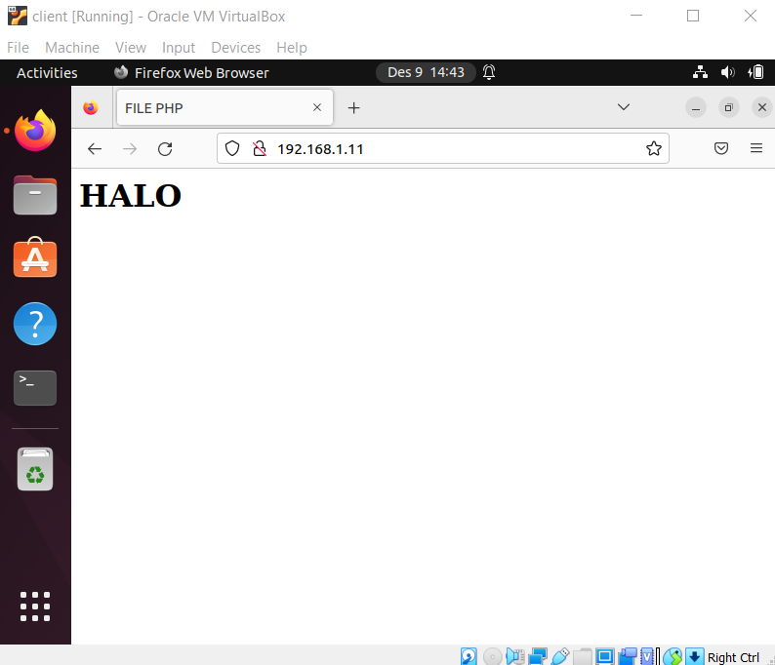

- Tutorial Instalasi dan Konfigurasi Nginx dengan PHP
Konfigurasi dan instalasi dilakukan pada komputer yang sudah terinstall nginx, yang pada awalnya tidak bisa menggunakan php pada nginx akan dikonfigurasi pada tahap ini,sehingga dapat mengakses database nantinya.

Pada contoh kasus kali ini kita akan menggunakan:
Server 1 : 192.168.1.11
Server 2 : 192.168.1.12

Langkah - langkah untuk konfigurasi dan instalasi nginx dengan PHP:
- install terlebih dahulu php pada komputer dengan perintah, sudo apt install php-fpm php-mysql
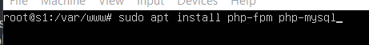
- jika sudah terinstall, maka selanjutnya konfigurasi dengan nginx.
- buatlah terlebih dahulu folder pada folder /www , dengan perintah, sudo mkdir /var/www/your_domain. pada kasus ini sudo mkdir /var/www/crud. jika sudah maka akan seperti dibawah ini:
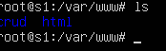
- selanjutnya buka file configurasi dari nginx dengan perintah, sudo nano /etc/nginx/sites-available/crud
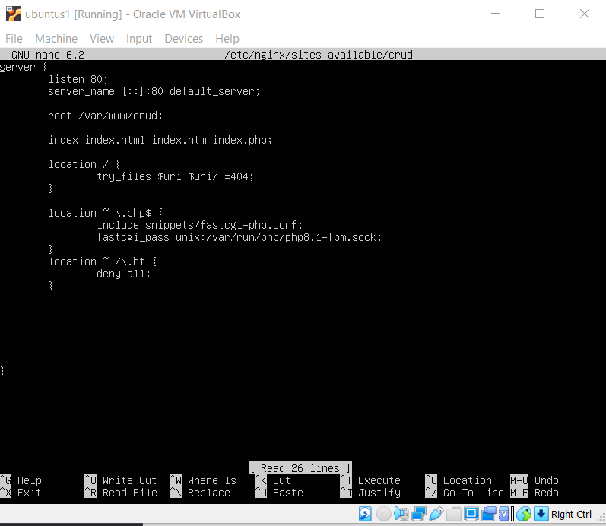
- jika sudah terbuka maka selanjutnya edit / tambahkan code di bawah ini ke dalam file yang baru saja terbuka:
server {
listen 80;
server_name crud www.crud;
root /var/www/crud;

index index.html index.htm index.php info.php user.php;

location / {
try_files $uri $uri/ =404;
}

location ~ \.php$ {
include snippets/fastcgi-php.conf;
fastcgi_pass unix:/var/run/php/php7.4-fpm.sock;
}

location ~ /\.ht {
deny all;
}

}
Inilah yang dilakukan masing-masing arahan dan blok lokasi ini:

- listen — Menentukan port apa yang akan didengarkan oleh Nginx. Dalam hal ini, ia akan mendengarkan pada port 80, port default untuk HTTP.
- root — Menentukan root dokumen tempat file yang disajikan oleh situs web ini disimpan.
- indeks — Menentukan urutan Nginx yang akan memprioritaskan file indeks untuk situs web ini. Ini adalah praktik umum untuk membuat daftar file index.html dengan prioritas lebih tinggi daripada file index.php untuk memungkinkan pengaturan halaman arahan pemeliharaan dengan cepat di aplikasi PHP. Anda dapat menyesuaikan pengaturan ini agar lebih sesuai dengan kebutuhan aplikasi Anda.
- server_name — Menentukan nama domain dan/atau alamat IP mana yang harus ditanggapi oleh server ini. Arahkan arahan ini ke nama domain server Anda atau alamat IP publik.
- location / — Blok lokasi pertama menyertakan direktif try_files, yang memeriksa keberadaan file atau direktori yang cocok dengan permintaan URI. Jika Nginx tidak dapat menemukan resource yang sesuai, Nginx akan mengembalikan error 404.
- lokasi ~ \.php$ — Blok lokasi ini menangani pemrosesan PHP yang sebenarnya dengan mengarahkan Nginx ke file konfigurasi fastcgi-php.conf dan file php7.4-fpm.sock, yang menyatakan soket mana yang terkait dengan php-fpm.
- lokasi ~ /\.ht — Blok lokasi terakhir menangani file .htaccess, yang tidak diproses oleh Nginx. Dengan menambahkan direktif tolak semua, jika ada file .htaccess yang kebetulan menemukan jalan mereka ke root dokumen, file tersebut tidak akan disajikan kepada pengunjung.

- selanjutnya jika sudah teredit, klik ctrl + s untuk save dan ctrl+ x untuk keluar
- lalu aktifkan file yang baru saja dibuat dengan perintah, sudo ln -s /etc/nginx/sites-available/crud /etc/nginx/sites-enabled/
- lalu selanjutnya unlink / putuskan konfigurasi dengan file yang awal/default dengan perintah, sudo unlink /etc/nginx/sites-enabled/default
- untuk mengetes apakah berhasil atau tidak bisa dengan perintah sudo nginx -t
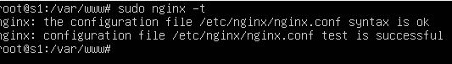
- selanjutnya reload settingan nginx dengan perintah, sudo systemctl reload nginx.
jika sudah active maka akan seperti ini
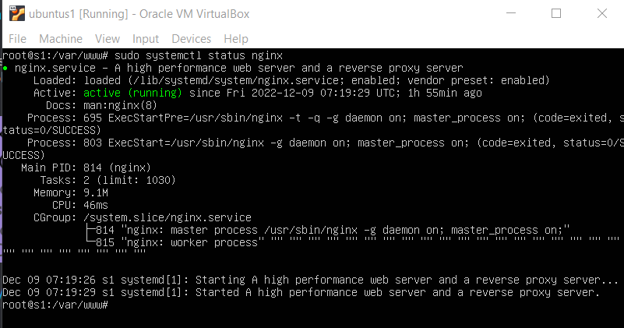
- selanjutnya edit file yang baru saja dibuat di dalam folder /www dengan perintah , nano /var/www/crud/info.php
- lalu tuliskan didalam info.php dengan code dibawah ini:
<?php
phpinfo();
?>
- jika sudah, selanjutnya klik ctrl +s dan ctrl +x.
- selanjutnya test pada sisi client dengan memasukkan url 192.168.1.11/info.php
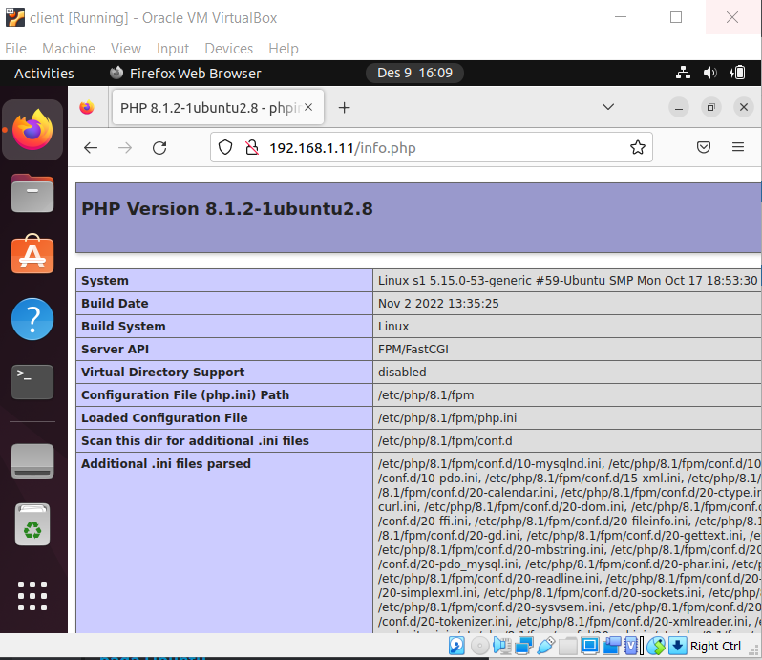

- Tutorial Instalasi dan Konfigurasi MySQL Master To Master pada Ubuntu
konfigurasi dan instalasi mysql akan dilakukan pada komputer yang sama dengan komputer pada web server 1 dan webserver 2. dan menerapkan replikasi pada database server agar setiap kali database berubah pada komputer satunya akan otomatis berubah juga pada komputer master yang lain.

Pada contoh kasus kali ini kita akan menggunakan:
Server 1 : 192.168.1.11
Server 2 : 192.168.1.12

Langkah - langkah untuk instalasi dan konfigurasi MySQL replikasi Master to Master pada Ubuntu (server):
- login terlebih pada komputer server 1.
- selanjutnya, masuk sebagai super user pada ubuntu dengan perintah , sudo su, lalu masukkan password ubuntunya.
- setelah masuk sebagai super user, install mysql dan mysql server dengan perintah, `$sudo apt-get update`
- install mysql server dengan perintah apt-get install mysql-server mysql-client
- konfigurasikan mysql sebagai server, sesuaikan konfigurasi pada kedua server Replikasi SQL sebagai master, ubah pada tiap file /etc/my.cnf
- untuk server 1 :
[mysqld]
port=3306
datadir=/home/mysql/
socket=/usr/local/mysql/tmp/mysql.sock
user=mysql
old_passwords=0
query_cache_size = 256M
query_cache_type=1
query_cache_limit = 8M

log = 1
long_query_time = 1
slow_query_log = 1
slow_query_log_file = /var/log/mysql/mysql-slow.log
general_log = 1
general_log_file = /var/log/mysqld.log

server_id = 1
log_bin = /var/log/mysql/mysql-bin.log
log_bin_index = /var/log/mysql/mysql-bin.log.index
relay_log = /var/log/mysql/mysql-relay-bin
relay_log_index = /var/log/mysql/mysql-relay-bin.index
expire_logs_days = 10
max_binlog_size = 100M
log_slave_updates = 1

bind-address = 0.0.0.0
local-infile = 0

- Untuk Server 2 :
[mysqld]
port=3306
datadir=/home/mysql/
socket=/usr/local/mysql/tmp/mysql.sock
user=mysql
old_passwords=0
query_cache_size = 256M
query_cache_type=1
query_cache_limit = 8M

log = 1
long_query_time = 1
slow_query_log = 1
slow_query_log_file = /var/log/mysql/mysql-slow.log
general_log = 1
general_log_file = /var/log/mysqld.log

server_id = 2
log_bin = /var/log/mysql/mysql-bin.log
log_bin_index = /var/log/mysql/mysql-bin.log.index
relay_log = /var/log/mysql/mysql-relay-bin
relay_log_index = /var/log/mysql/mysql-relay-bin.index
expire_logs_days = 10
max_binlog_size = 100M
log_slave_updates = 1

bind-address = 0.0.0.0
local-infile = 0
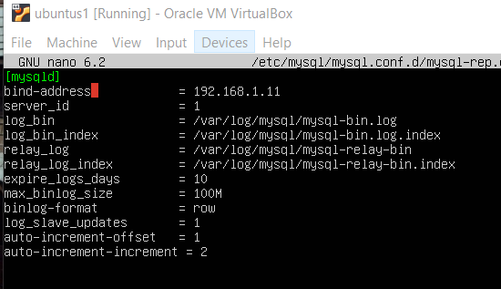
- install replikasi pada masing- masing server
- login ke server 1 sebagai root, buat 3 user untuk keperluan replikasi ini :mysqlchkuser, mmm_monitor sebagai client replication, mmm_agent sebagai super dan client replication, dan replication sebagai slave. langkahnya sebagai berikut
root@sql1:~# mysql -u root -p
Enter password:
Welcome to the MySQL monitor. Commands end with ; or \g.
Your MySQL connection id is 1028
Server version: 5.5.38-0ubuntu0.12.04.1-log (Ubuntu)

Copyright (c) 2000, 2014, Oracle and/or its affiliates. All rights reserved.

Oracle is a registered trademark of Oracle Corporation and/or its affiliates. Other names may be trademarks of their respective owners.

Type 'help;' or '\h' for help. Type '\c' to clear the current input statement.

mysql> create user 'mysqlchkuser'@'localhost' identified by 'rahasia';
Query OK, 0 rows affected (0.06 sec)
mysql> create user 'mmm_monitor'@'%' identified by 'rahasia';
Query OK, 0 rows affected (0.06 sec)
mysql> create user 'mmm_agent'@'%' identified by 'rahasia';
Query OK, 0 rows affected (0.00 sec)
mysql> create user 'replication'@'%' identified by 'rahasia';
Query OK, 0 rows affected (0.00 sec)
mysql> GRANT REPLICATION CLIENT ON *.* TO 'mmm_monitor'@'%' IDENTIFIED BY 'rahasia';
Query OK, 0 rows affected (0.00 sec)
mysql> GRANT SUPER, REPLICATION CLIENT, PROCESS ON *.* TO 'mmm_agent'@'%' IDENTIFIED BY 'rahasia';
Query OK, 0 rows affected (0.00 sec)
mysql> GRANT REPLICATION SLAVE ON *.* TO 'replication'@'%' IDENTIFIED BY 'rahasia';
Query OK, 0 rows affected (0.00 sec)
mysql> flush privileges;
Query OK, 0 rows affected (0.01 sec)
mysql> flush tables with read lock;
Query OK, 0 rows affected (0.00 sec)
mysql> show master status;

+------------------+----------+--------------+------------------+
| File | Position | Binlog_Do_DB | Binlog_Ignore_DB |
+------------------+----------+--------------+------------------+
| mysql-bin.000001 | 1044 | | |
+------------------+----------+--------------+------------------+
1 row in set (0.00 sec)

- dump database master server 1 ke master server 2 dengan mysqldump melalui perintah mysqldump -u root -p --all-databases --events > /srv/database-master.sql
- pindah file backup ke master server 2 dengan scp, ketikkan scp /srv/database-master.sql root@192.168.1.11:/srv/
- ketik perintah unlock tables ; untuk unlock table master 1
- lalu salin backup ke mysql master server 2 dengan perintah mysql -u root -p < /srv/database-master.sql
- ketik perintah flush privileges, enter
- ketik change master to master_host=’192.168.1.11’, master_port=3306, master_user=’replication’, master_password=’rahasia’, master_log_file=’mysql-bin.0000001’, master_log_pos=1044;
- jalankan slave pada master server 2 dan cek status slave-nya, dengan mengetik start slave; , enter
- ketik show master status untuk mengecek status server master 2
- ubah master mysql dengan master host sesuai IP master server 2, sesuai port, user, password, dan file log-nya, CHANGE MASTER TO master_host='192.168.1.11', master_port=3306, master_user='replication', -> master_password='rahasia', master_log_file='mysql-bin.000002', master_log_pos=27957968;
- jalankan slave dan cek statusnya, start slave, enter
- pada console master server 1, silahkan lihat daftar database, dengan ketik show database, enter, lalu buat database baru, create database crud; enter
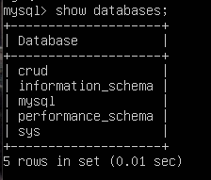
- jika memasukkan tabel pada master satu dengan yang lain maka akan berubah juga pada komputer replika. seperti perintah dibawah:
CREATE TABLE user(
id int auto_increment primary key,
nama varchar(255)
);
maka akan menghasilkan:
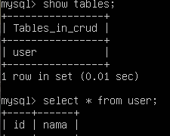

- selanjutnya, atur sql yang baru dibuat dengan php yang sebelumnya sudah dibuat. dengan perintah nano /var/www/crud/user.php
- lalu edit file dengan code dibawah ini:
<?php

$username = "root";
$password = "";

// Create connection
$conn = new PDO(“mysql:host=localhost;dbname=siswa, $username, $password);
foreach($con->query(“select * from data “) as $row) {
echo “<li>”.$row[‘nama’].”</li>”;
}
// Check connection
if ($conn->connect_error) {
die("Connection failed: " . $conn->connect_error);
}
echo "sukses";
?>
<form method="POST">
Nama:
<input type="text" name="nama" placeholder="Input nama">
<br>
<input type="submit" name="simpan" value="Simpan">
</form>
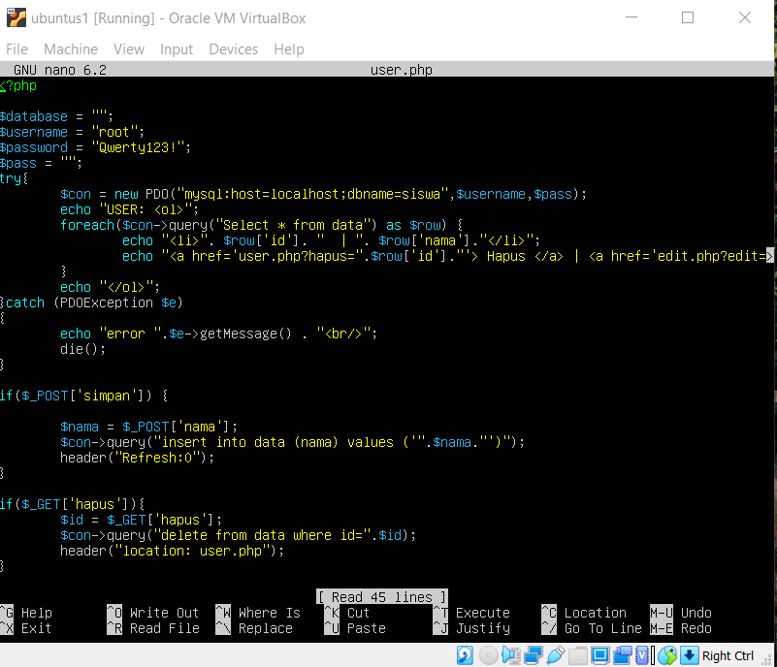
- Lakukan yang sama pada server 2.
jika dicek pada sisi client maka akan menghasilkan seperti dibawah dengan memasukkan url 192.168.1.11/user.php / 192.168.1.11 pada browser:
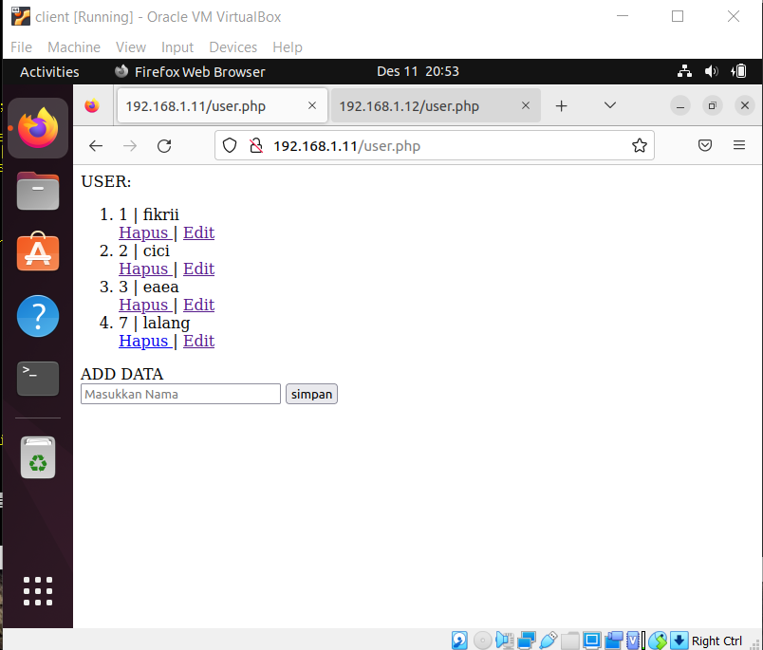

- Untuk tambah dan hapus data dilakukan pada halaman yang sama yaitu user.php , namun jika edit dilakukan di halaman berbeda yaitu edit.php
- Buatlah file edit.php dengan perintah nano edit.php pada folder /crud
- Jika sudah masukkan kode di bawah pada edit.php.
<?php
Include (‘user.php’);
If($_GET[‘edit’]){
$id= $_get[‘EDIT’];
Echo “EDIT”.$id;
}
if ($_POST[‘simpanedit’]) {
$nama = $_POST[‘namaedit’];
$con->query(“update data set nama=’”.$nama.”’ Where id=”.$id);
Header(“location:user.php);
}
?>

<html>
<form method=”POST”>
<?php
Foreach ($con-> query (“select * from data where id=”.$id) as $row){
Echo “<input type=’text’ value=’”.$row[‘nama’].”’ Name=’namaedit’>”;
Echo “<input type=’submit’ value=’”.$row[‘nama’].”’ Name=’simpanedit’>”;
}
?>
</form>
</html>

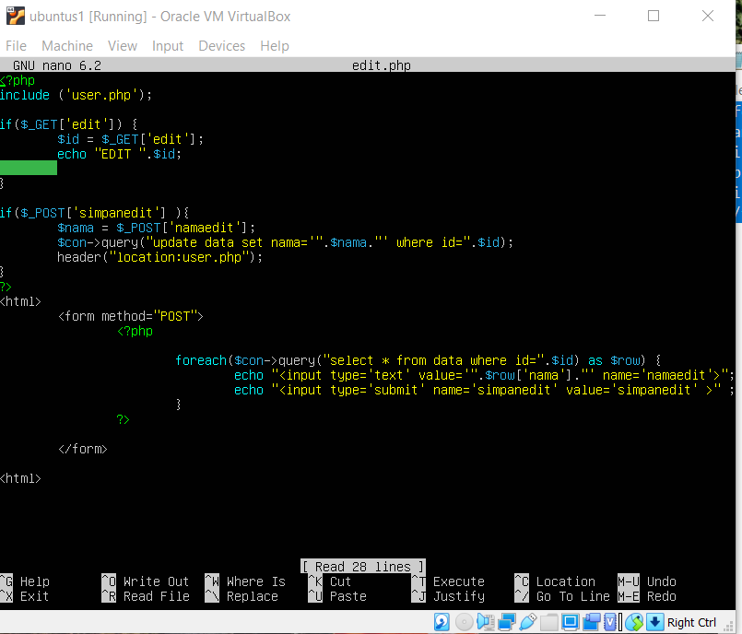
- Jika berhasil maka akan seperti dibawah ini:
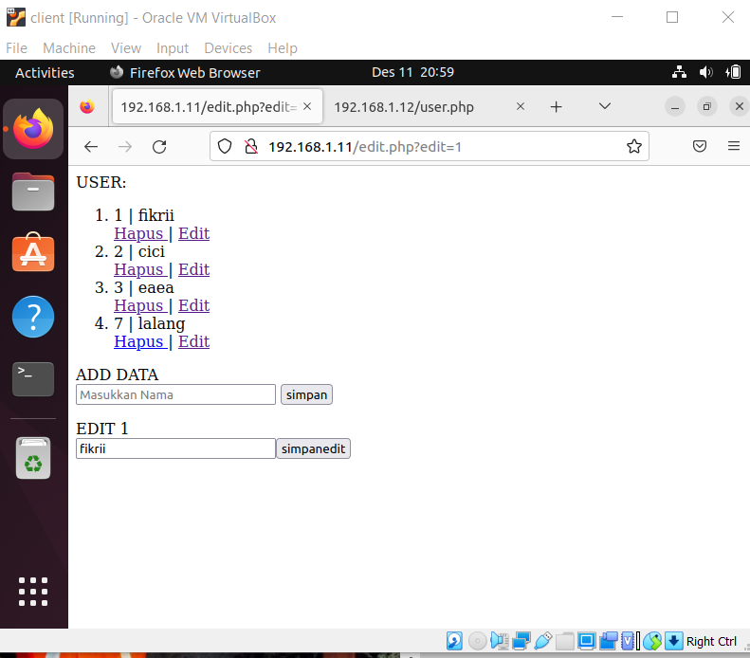

- Tutorial Instalasi dan Konfigurasi Bind9 Pada Ubuntu
- langkah pertama adalah melakukan instalasi, tetapi sebelum melakukan instalasi lakukan update dan upgrade sistem dengan perintah sudo apt update && sudo apt upgrade
- install Paket bind9 dapat di install melalui command berikut. sudo apt install bind9
- melakukan konfigurasi DNS menggunakan BIND9 terlebih dahulu kita pindah kedalam direktori cd /etc/bind
- lakukan perintah pwd /etc/bind
- selanjutnya buat file db.192 dengan cara melakukan copy file db.127, copy juga file db.local dengan nama db.domain sudo cp db.127 db.192
- selanjutnya buat file db.sister dengan cara melakukan copy file db.local, copy juga file db.local dengan nama db.domain sudo cp db.local db.sister
- selanjutnya masuk / edit file db.sister dengan perintah nano db.sister lalu edit file dengan code di bawah:
;
; BIND data file for local loopback interface
;
$TTL 604800
@ IN SOA terdistribusi.com. root.terdistribusi.com. (
2 ; Serial
604800 ; Refresh
86400 ; Retry
2419200 ; Expire
604800 ) ; Negative Cache TTL
;
@ IN NS terdistribusi.com.
@ IN A 192.168.1.11
www IN A 192.168.1.11
blog IN A 192.168.1.11

- Selanjutnya masuk / edit file db.192 dengan perintah nano db.192 lalu edit file dengan code di bawah:
;
; BIND reverse data file for local loopback interface
;
$TTL 604800
@ IN SOA terdistribusi.com. root.terdistribusi.com. (
1 ; Serial
604800 ; Refresh
86400 ; Retry
2419200 ; Expire
604800 ) ; Negative Cache TTL
;
@ IN NS terdistribusi.com.
- IN PTR terdistribusi.com.

- selanjutnya masuk / edit file named.conf.local dengan perintah nano named.conf.local lalu edit file dengan code di bawah
//
// Do any local configuration here
//

// Consider adding the 1918 zones here, if they are not used in your
// organization
//include "/etc/bind/zones.rfc1918";

zone "terdistribusi.com"{
type master;
file "/etc/bind/db.sister";
};

zone "1.168.192.in-addr.arpa"{
type master;
file "/etc/bind/db.192";
};

- karena DNS Server kita hanya mengelola domain terdistribusi.com maka untuk domain lain yang dikelola seperti google.com dan facebook.com harus ditambahkan DNS forwarding
- selanjutnya masuk / edit file named.conf.options dengan perintah nano named.conf.options lalu edit file dengan code dibawah:

options {
directory "/var/cache/bind";

// If there is a firewall between you and nameservers you want
// to talk to, you may need to fix the firewall to allow multiple
// ports to talk. See http://www.kb.cert.org/vuls/id/800113

// If your ISP provided one or more IP addresses for stable
// nameservers, you probably want to use them as forwarders.
// Uncomment the following block, and insert the addresses replacing
// the all-0's placeholder.

forwarders {
8.8.8.8;
};

//========================================================================
// If BIND logs error messages about the root key being expired,
// you will need to update your keys. See https://www.isc.org/bind-keys
//========================================================================
dnssec-validation no;

listen-on-v6 { any; };
};
- Lalu restart bind9 dengan perintah sudo systemctl restart bind9.service
- lalu check status bind9 dengan perintah sudo systemctl status bind9.service, maka akan menghasilkan seperti dibawah ini:
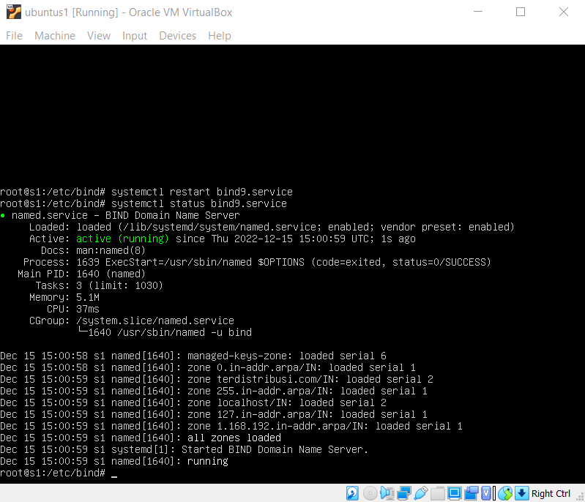

- check pada sisi client pada browser dengan memasukkan url terdistribusi.com , terdistribusi.com/info.php dan terdistribusi.com/user.php. maka akan menghasilkan seperti dibawah;
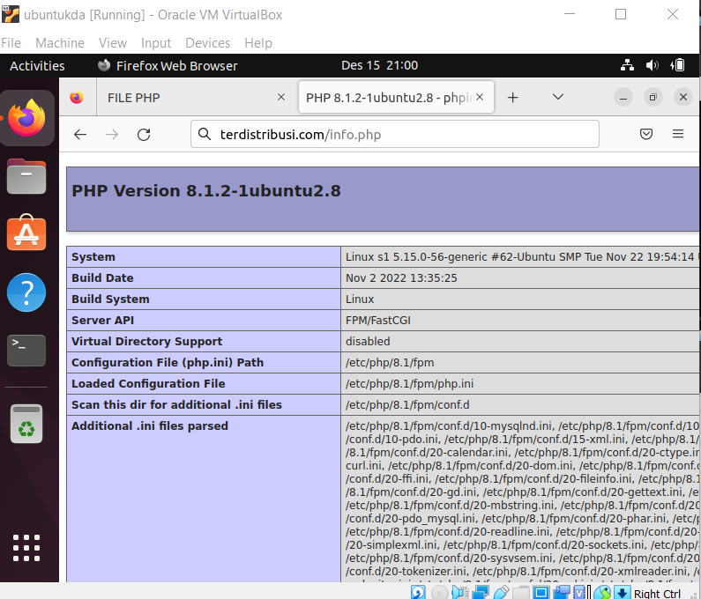

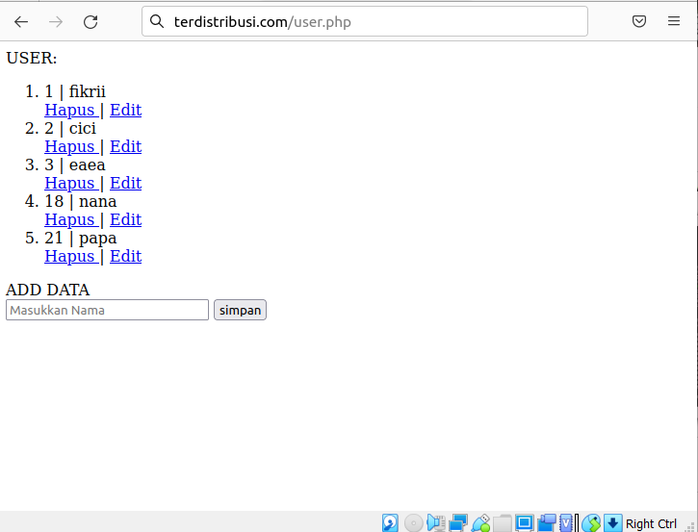

- Tutorial Instalasi dan Konfigurasi HAProxy pada Ubuntu

Untuk Load Balancer 1 IP 192.168.1.11:
- Install HAProxy (ubuntu) dengan memasukan perintah
sudo apt-get install haproxy
- Edit file konfigurasinya dengan memasukkan perintah
nano /etc/haproxy/haproxy.cfg

Maka akan menghasilkan running Seperti Berikut ;

global
daemon
maxconn 4096
defaults
mode http
timeout connect 5000ms
timeout client 50000ms
timeout server 50000ms
frontend http-in
bind *:80
acl is_site1 hdr_end(host) -i terdistribusi.com
acl is_site2 hdr_end(host) -i terdistribusi.com
use_backend site1 if is_site1
use_backend site2 if is_site2
default_backend web-server
backend site1
balance roundrobin
option httpclose
option forwardfor
server s2 192.168.1.12:1212
server ss2 192.168.1.12:1111 backup
backend site2
balance roundrobin
option httpclose
option forwardfor
server s1 192.168.1.11
backend web-server
balance roundrobin
option httpclose
option forwardfor
server server! 192.168.1.11:80 check
server server2 192.168.1.12:80 check
listen stats
bind :8080
mode http
stats enable
stats hide-version
stats realm Haproxy\ Statistics
stats uri /
stats auth admin:admin
Untuk Load Balancer 2 Settingan sama
Untuk Load Balancer 3 IP 192.168.1.15:
global
daemon
maxconn 4096
defaults
mode http
timeout connect 5000ms
timeout client 50000ms
timeout server 50000ms
frontend http-in
bind *:80
acl is_site1 hdr_end(host) -i site1.terdistribusi.com
acl is_site2 hdr_end(host) -i site1.terdistribusi.com
use_backend site1 if is_site1
use_backend site2 if is_site2
default_backend web-server
backend site1
balance roundrobin
option httpclose
option forwardfor
server s2 192.168.1.14:1212
server ss2 192.168.1.14:1111 backup
backend site2
balance roundrobin
option httpclose
option forwardfor
server s1 192.168.1.13
backend web-server
balance roundrobin
option httpclose
option forwardfor
server server! 192.168.1.13:80 check
server server2 192.168.1.14:80 check
listen stats
bind :8080
mode http
stats enable
stats hide-version
stats realm Haproxy\ Statistics
stats uri /
stats auth admin:admin
- Aktivasi HAProxy
Kita perlu mengaktifkan HAProxy agar dapat dijalankan oleh skrip init (saat sistem operasi dimulai). Ini dilakukan dengan memberikan nilai 1 untuk variabel ENABLED di dalam file /etc/default/haproxy. Dengan cara buka text editor tuliskan baris ini ;
ENABLED=1
Lalu simpan sebagai /etc/default/haproxy.
Untuk mengecek apakah data sudah disimpan
- lalu jalankan perintah service haproxy restart
- jika sudah jalankan perintah service haproxy status
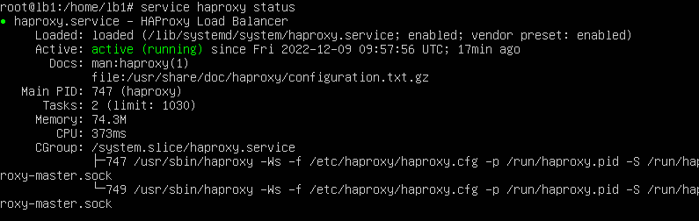
- jika sudah cek di client dengan memasukkan url 192.168.1.15
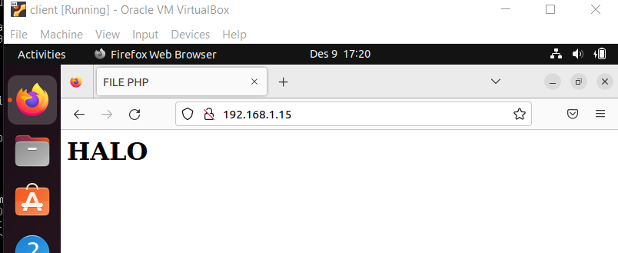
- Jika Mengetikkan 192.168.1.13 akan menghasilkan seperti dibawah:
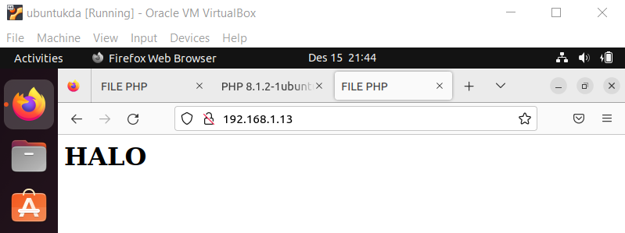
- jika Mengetikkan 192.168.1.14 akan menghasilkan seperti dibawah:
